IMG_256

### **[点微]同城马甲灌水**

同城马甲灌水系统

**【必看】马甲灌水系统设置教程**

为什么需要马甲?

**1、**平台信息量不足，使用马甲代发信息；

**2、**用户发布了信息没有私信或者评论、点赞 ，马甲可以评论私信点赞；

**3、**红包多了没人抢，马甲可以抢红包；

**4、**发布优惠抢购活动，没人参加，马甲可以参加；

**5、**。。。所有普通会员能做的，马甲都可以做。

**第一步：安装 TOM用户中心 并且开启**

[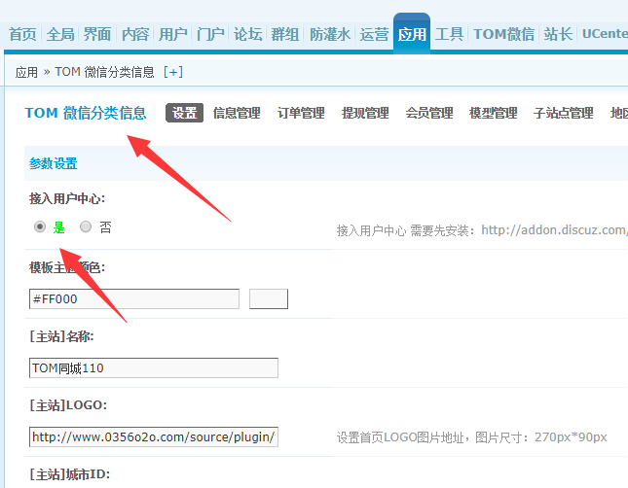](http://www.tomwx.cn/source/plugin/tom_editor/editor/attached/image/20190307/20190307100718_52799.png)

**第二步：设置马甲管理员**

[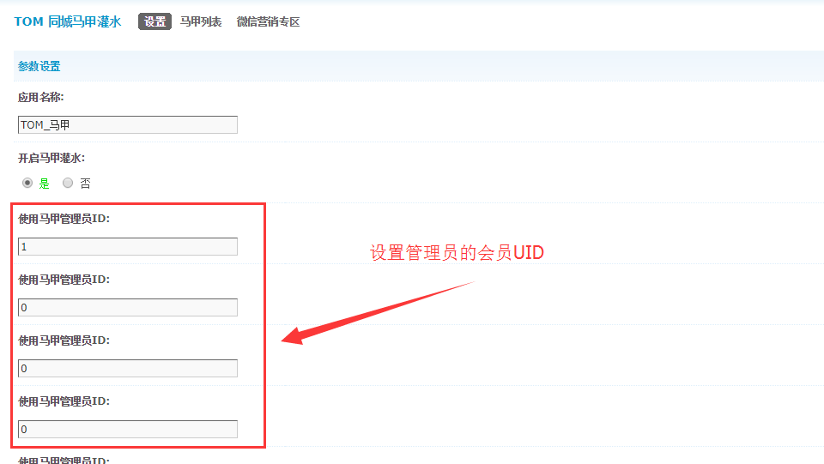](http://www.tomwx.cn/source/plugin/tom_editor/editor/attached/image/20171107/20171107035234_57871.png)

[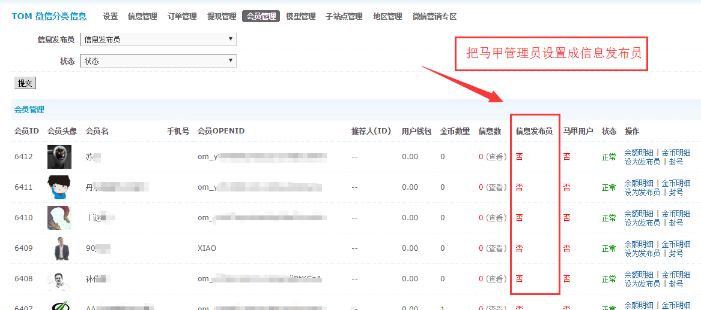](http://www.tomwx.cn/source/plugin/tom_editor/editor/attached/image/20171107/20171107035302_98626.png)

**第三步：添加马甲账号**

[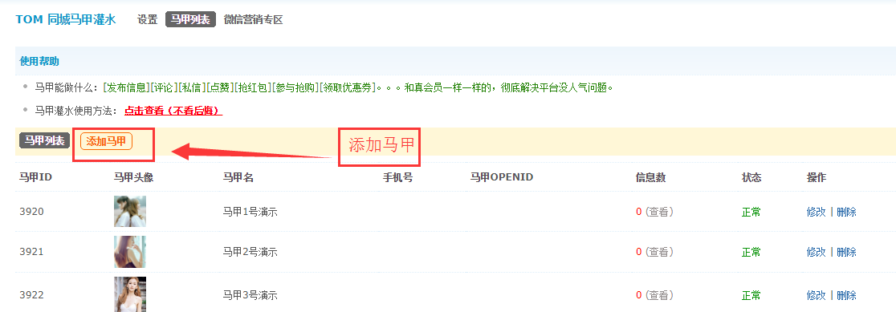](http://www.tomwx.cn/source/plugin/tom_editor/editor/attached/image/20171107/20171107035334_29696.png)

**第四步：微信里面打开管理员账号，切换马甲体验**

[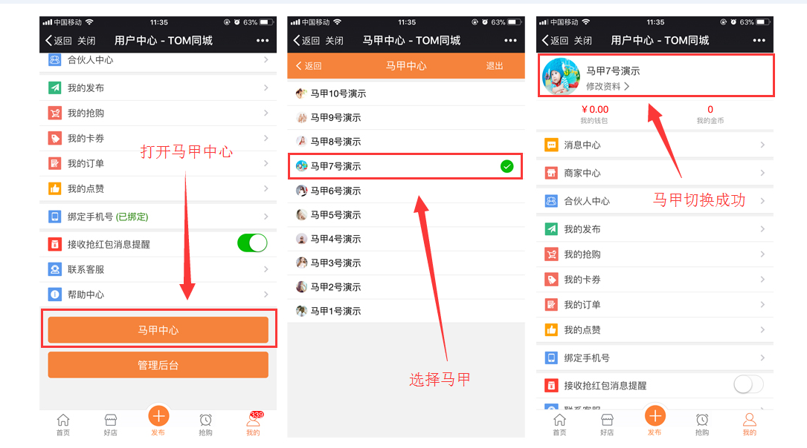](http://www.tomwx.cn/source/plugin/tom_editor/editor/attached/image/20171107/20171107035413_82432.png)